
挖土機，出發！ 學習單設計：東方編輯部
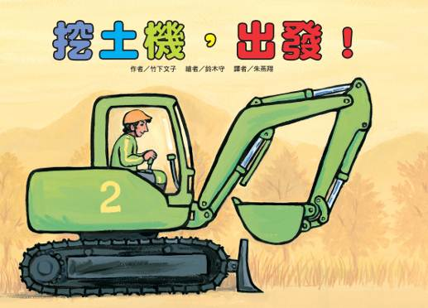

一分鐘讀故事
《挖土機，出發！》繪本很細心的呈現挖土機的工作內容，從城市中的大街小巷到鄉間、山上，都可見到挖土機的蹤影。只不過挖土機機身大小有別，外觀和構造看起來也有些微差異。書中介紹的挖土機能擔負的工作從挖掘公園樹穴、搬運木頭到拆除屋舍重建新大樓……等，比一般人想像的更加多元豐富唷！

延伸活動
活動一：閱讀小達人
請小朋友看完繪本故事後，試著回答下面問題：

( 1 ) 1.星期一，哥哥要開的挖土機號碼是？( 1號 2號3號)
( 2 ) 2.挖土機不能直接開上馬路，所以要用什麼車輛運送呢？( 計程車 貨車 警察車 )
( 2 ) 3.書中1號挖土機的工作是到公園做什麼事呢？( 救迷路的小貓 挖洞種樹 拆房子 )
( 1 ) 4.星期二，1號挖土機要進行的工程是什麼？( 挖馬路進行下水道工程 到山上修馬路到山上搬運木頭 拆房子 )
( 2 ) 5.哥哥是星期幾，開著比較大的2號挖土機到比較遠的地方工作？( 星期二 星期三 星期四 星期五)
( 1 ) 6.翻一翻，想一想：在河邊挖淤泥，使水流更通暢的挖土機，機身是什麼顏色的呢？( 紅色綠色 紫色 藍色 )
( 1 ) 7.裝上磁鐵吸盤，忙著把鐵塊吸起來的挖土機，機身是什麼顏色的呢？( 紅色紫色 綠色 黃色 )
( 2 ) 8.為什麼哥哥要更換2號挖土機的機具呢？( 機具太舊需要更換新的 裝上怪手機具好拆房子 要搬運山上的木頭 )
( 3 ) 9.星期六，哥哥要開的挖土機號碼是？( 1號 2號3號)
( 2 ) 10.3號挖土機在哪裡協助蓋新大樓？( 山坡地車站前的空地公園旁的空地 鄉下的田地旁 )

活動二：挖土機在哪裡？
小朋友，你喜歡挖土機嗎？圈出畫面中的挖土機，並說說它們都在做些什麼？
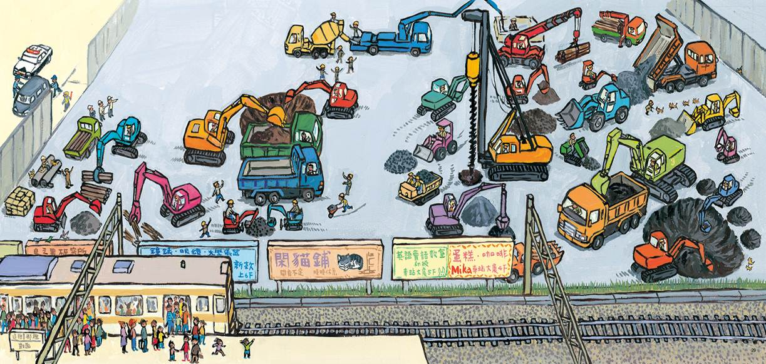

活動三：認識挖土機
看完了這本書後，才知道原來挖土機有這麼多本領！請小朋友試著說一說挖土機的構造。
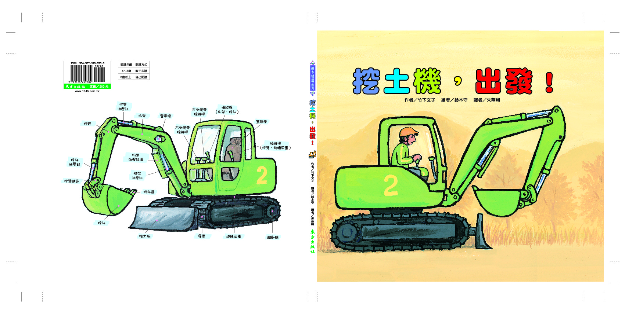
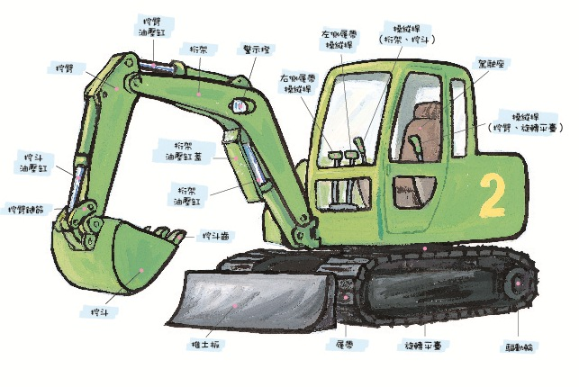
活動四：挖土機好本領……
小朋友，還記得挖土機可以更換機具的事嗎？看看下圖，試著把挖土機的好本領記錄下來。

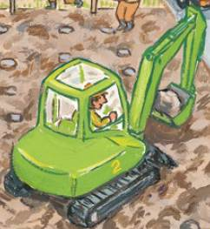
機具名稱：
功能：

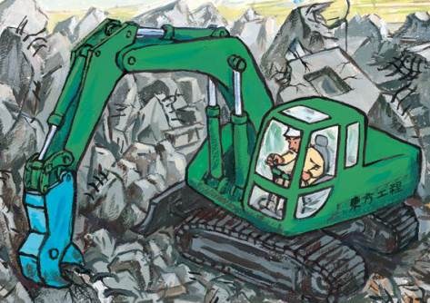
機具名稱：
功能：

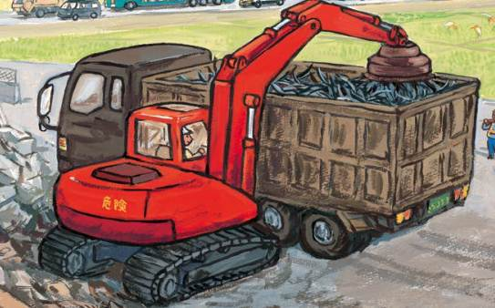
機具名稱：
功能：

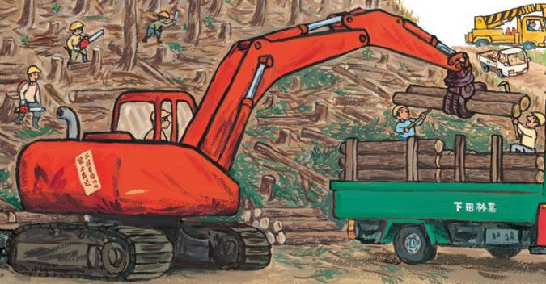
機具名稱：
功能：

活動五：這時需要什麼車？
小朋友，看看以下的職業，想一想，應該連到那輛車子比較恰當。


警察 工程師 醫生 司機 消防隊員

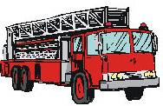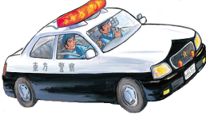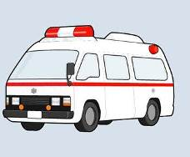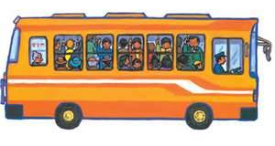
消防車 警車 救護車 公車

活動六：我會畫……
讀了《挖土機，出發！》繪本後，試著描繪出哥哥操作挖土機的模樣。
（操作哪一種挖土機？進行什麼樣的任務？）
例 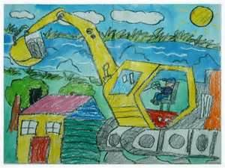我駕駛挖土機搬開河裡的大石塊。


活動七：挖土機剪貼簿
小朋友，有沒有看過挖土機的圖片呢？試著把不同的挖土機圖案剪貼下來。（玩具的DM或是過期的報刊雜誌都可以找找看唷！）
例如： 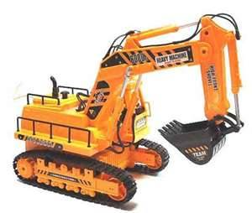 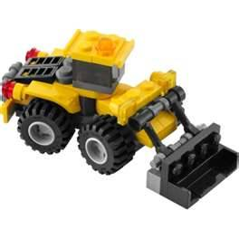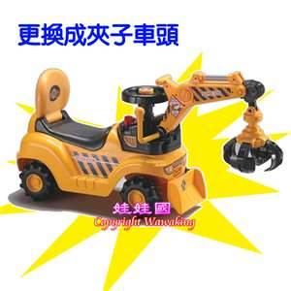
我的挖土機記錄

